日本共産党

　藤枝市議団だより

**＜２０２３年秋号＞**

日本共産党藤枝市議員団

054(643)6898

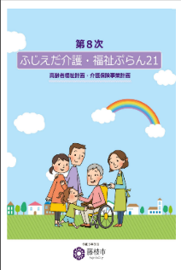

介護保険料の引き下げを

**介護保険料の算定式略図**

|  |  |  |  |  |  |
| --- | --- | --- | --- | --- | --- |
| 意見書内容 | 提出  会派 | 共産 | 公明 | 藤新会  （自民） | ふじのまち未来 |
| 紙保険証存続 | 共 | 〇 | ☓ | ☓ | ☓ |
| インボイス延期 | 共 | 〇 | ☓ | ☓ | ☓ |
| 脱炭素推進 | 公 | 〇 | 〇 | 〇 | 〇 |

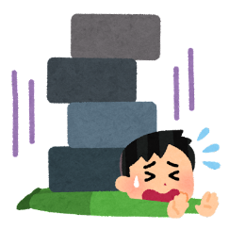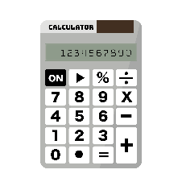

子どもでも　３2０００円！

高すぎる国保税の減免を

国民健康保険は、非正規、学生、失業者や自営業の方などが加入する制度であり、公的な支援が不可欠です。ところが、国が医療費削減といって財政支出を減らし、また社会保険等と異なり扶養家族の一人一人赤ちゃんから高齢者まで均等割りという課税

があるため負担が高額になって

います。（国も過重負担を認

め未就学児は5割軽減。）

　共産党議員団は、これま

で何回も国保税減免を求め

てきましたが、市はいつも

「国がやるべき」と答弁。確かに問題の根源は国ですが、国保会計をみると①黒字決算が継続、②基金残高（５億円）に変動がほぼない、③広域化で懸念された県への納付額値上げはほとんどされていないなど、市単独での減免は可能です。未就学児の均等割り免除は800万円で実現できます。一般会計からの繰り入れも可能です。まずは子どもの均等割りからなくしていくことを求めています。

紙の保険証存続

インボイス延期

賛成 は日本共産党だけ

今年度末に、3年に１回の介護保険料改定

が行われます。保険料算出には、国の「公式」

を使いますが、この公式では保険料算定の際、

サービス利用総量（予測）が過大に設定され

保険料が高く算出されます。（右図参照）

「高齢化によって介護サービスの利用が増

えますから、保険料値上げにご理解を…」と言いなが

ら、実際はそれほどの利用実績がなかったという繰り返しなのです。

　藤枝市でも、前回のR２年度末改定では、「公式」を使って月額

600円程度の値上げと算出されました。これに対し、共産党議員

団が精査を求め、値上げを100円に抑えることができました。現在、市の介護保険会計には多額の積立金があり、保険料の引き下げも十分可能です。市民の負担軽減を求めます。

～地方議会の役割を果たしているか～

**９月議会では、日本共産党が「健**

**康保険証の存続」、公明党は「脱炭素の**

**推進」を求める意見書案を提出。これに対し、藤新会（自民党系）と公明党は、「政権与党だから」という理由だけで共産党案を否決しました。一方、共産党は公明党案に賛成しました。**

**藤枝市議会では、意見書は全員一致が原則で一人でも反対すれば廃案ですが、私たちの賛否の基準は、市民の利益になるかであり「野党だから」という理由で反対はしません。**

**「何でも反対の共産党」というのは誤解で、市当局提案議案の約98%に賛成しています。また、反対ならば理由をきちんと討論で説明します。「市民のために国に対して意見する」、これが地方議会の仕事ではないでしょうか。**

「政権与党だから」

意見書案に反対!?

**過大**

÷

**被保険者（65歳以上）**



**介護サービス利用総量（予測）**

